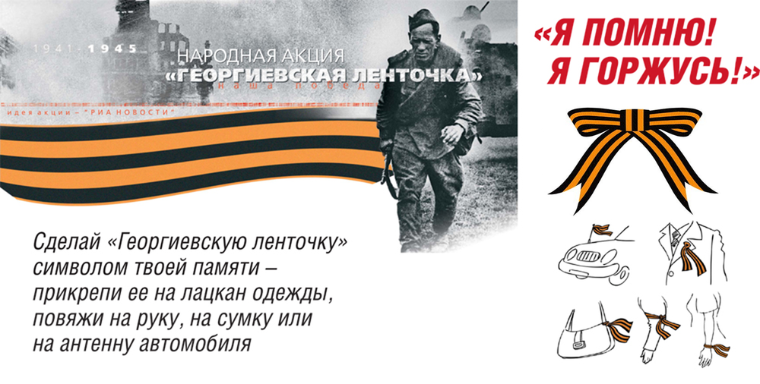
Међународна акција „Георгијевска лента” посвећена је обиљежавању Дана побједе у Другом свјетском рату. Акцији, која се организује већ петнаест година заредом, активно су се прикључиле бројне земље Европе.
Георгијевска лента представља вишевјековни симбол подвига руског војника на бојном пољу. Црна и наранџаста боја ленте симболизују „ватру и барут“.
Први пут се појавила на ордену Светог Великомученика Георгија Побједоносца, као највиша војна награда Руске империје. Након тога ова лента се нашла на многим војним наградама и признањима. Она украшава јастучић медаље „За побједу над фашистичком Њемачком у Великом Отаџбинском рату 1941–1945“.
Уочи обиљежавања Дана побједе – 9. маја, милиони Руса носе георгијевску ленту, изражавајући тиме своје поштовање према палим херојима. Носе је на реверу, на хаљини, на антени аутомобила, на дјечијим колицима, на ручкама ташне и увек са истим значењем: „Памтим и поносим се!“.
Свако ко носи ову ленту, кao симбол ратног јунаштва, сјећа се подвига палих бораца за слободу против фашизма. За ту слободу наши преци платили су својим животима, а то се не заборавља.
